Раздел 1. СВЕДЕНИЯ О ПРЕДПРИЯТИИ И ЕГО БИЗНЕСЕ

ТОО «World Tour»


◊ Организационно правовой статус – ТОО (Товарищество с ограниченной ответственностью)

◊ ТОО «World Tour» будет создано ________дата(период)_________
Цели деятельности турагенства: Деятельность создаваемого предприятия направлена на качественное оказание услуг в сфере туристического бизнеса и систематическая разработка новых оригинальных маршрутов.
Миссия компании – обеспечить комфортный отдых клиента с гарантированной безопасностью и массой новых впечатлений.

Юридический адрес: г. Усть-Каменогорск, пр.Независимости 40
Электронный адрес: http//www.world-tour.com/
Сведения о кадрах:
Кащеева Елена Владимировна– директор;
Короткова Ольга Николаевна– бухгалтер.

Состав персонала:

Персонал | Кол-во
Директор | 1
Бухгалтер | 1
Системный администратор | 1
Менеджер | 2
Уборщица | 1

План достижения цели:
◊ Отделка арендуемого помещения, (полный) капитальный и косметический ремонт на первом этаже жилого дома площадью 45 кв.метров с отдельным входом с улицы.;
◊ Приобретение и монтаж оборудования, основных и вспомогательных материалов;
◊ Набор и обучение персонала;
◊ Относительно привлекательные цены;
◊ Сотрудничество с иностранными туроператорами.

Оборудование и инвентарь (техника) – основные потенциальные инвестиционные затраты:
Краткий перечень оборудования и затраты на его приобретение представлены в следующей таблице.

Наименование | Кол-во | Цена | Сумма
Оргтехника
Компьютер | 3 | 80000 | 240000
Факс | 1 | 20000 | 20000
Принтер-сканер | 3 | 15000 | 45000
Телефон | 3 | 5000 | 15000
Кассовый аппарат | 1 | 135000 | 135000
Плазменный телевизор | 1 | 100000 | 100000
Мебель
Компьютерный стол | 3 | 30000 | 90000
Стул | 6 | 10000 | 60000
Диван | 1 | 100000 | 100000
Журнальный стол | 1 | 25000 | 25000
Шкаф | 3 | 50000 | 150000
Стеллаж | 1 | 30000 | 30000
Рекламная и информационная продукция
Карта мира | 2 | 7000 | 14000
Журналы,каталоги | 10 | 1000 | 10000
Рекламные проспекты | 100 | 100 | 10000
Прочее (самостоятельно, в контексте…)
……………………………….
ИТОГО СУММА: ХХХХХХХХ

План реализации: предполагается, что реализация проекта займет период _____________________

Мероприятия | 20___год
Месяц | Февраль | Май | Апрель
Проведение маркетингового исследования | 90000 тг
Поиск и аренда помещения | 110000 | 110000 | 110000
………..
Мебель и офисная техника |  | 1044000 тг
…………………….
……………………
Начало работы
ИТОГО: 2679000 тг

Партнеры:

Туроператоры


Общественные организации
• Молодежный центр культуры и туризма «Кругозор», г.Усть-Каменогорск, ул.Казахстан 63;
• Детско-подростковый клуб «Атлант», г.Усть-Каменогорск, ул.Орджоникидзе 44;
• АО «Евразийский банк»;
•АО «Банк ЦентрКредит»;
• Рекламное агентство «NeW»;
•Сервисный центр по обслуживанию компьютерной техники "BestMaster".

Перспективы развития:

Туризм – одна из развивающихся отраслей в наше время, которая по экономическим показателям опередила даже автомобильную промышленность и заняла второе место после компьютерной. Исследования Всемирной туристической организации (ВТО) дают возможность утверждать, что тенденции роста туристической индустрии будут сохраняться и в дальнейшем.
• С июня по сентябрь 2021 года – налаживание контактов с американской туристической фирмой « TRAVELLING»;
• Февраль - апрель 2021 года – открытие нового автобусного маршрута по городам Казахстана « Азиатское кольцо»;
• Май - октябрь 2021 года – создание благотворительного фонда для малоимущих семей « Доступных отдых» при поддержке фонда Сары Назарбаевой «Бобек»;
• Октябрь 2021 года – открытие филиала в городе Риддер;
• Апрель – август 2021 года – сотрудничество с турфирмами Южной Америки; открытие туристического походного клуба на базе турагенства.

Раздел 2. ОПИСАНИЕ УСЛУГ ПРЕДПРИНИМАТЕЛЬСКОЙ ДЕЯТЕЛЬНОСТИ

Туристическое агентство оказывает услуги по организации отдыха и развлечений клиентов. Деятельность фирмы направлена на удовлетворение всех желаний заказчика. Наша цель – комфортный и качественный отдых!

Услуги:
◊ Организация туров по чартерным программам;
◊ Организация индивидуальных туров;
◊ Полный комплекс услуг по подбору программ отдыха и развлечений;
◊ Трансферы из аэропорта и обратно;
◊ Бронирование отелей и билетов;
◊ Оформление медицинской страховки, услуги гида и переводчика.

Экскурсионные туры


Направлены на путешествия с целью ознакомления с памятниками истории и культуры, природными достопримечательностями, музеями, театрами, традициями как в нашей стране, так и за рубежом.
Страны – Казахстан, Россия, Тайланд, Китай, Чехия, Вьетнам, Тунис, Венгрия, Грузия.

Пляжные туры

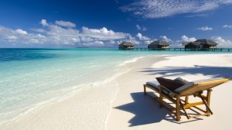

Компания “World Tour ” предлагает организацию пляжных туров в Европе, Азии, на островах Индийского и Атлантического океана и в Америке. Здесь можно полностью восстановиться после изнурительного трудового года, а также поправить здоровье себе и своим родным. Можно осуществить лучший пляжный тур с любимыми детьми, проведя это время на пляжах, купаясь в теплом море и загорая.
Страны – Тайланд ( Паттайя, Пхукет), Китай ( остров Хайнянь), Турция, Вьетнам, Индонезия, Кипр, Малайзия, Болгария, Россия, Индия.

Лечебные туры



Агентство предлагает большой выбор санаториев Казахстана, Ближнего и Дальнего Зарубежья. Здесь можно не только поправить здоровье, но и познакомиться с новыми людьми, посетить различные экскурсии и развлекательные мероприятия. Лечебный тур – это возможность объединить приятное с полезным.
Страны – Казахстан, Россия, Китай, Чехия, Венгрия, Румыния, Германия, Франция.

Горнолыжный туризм

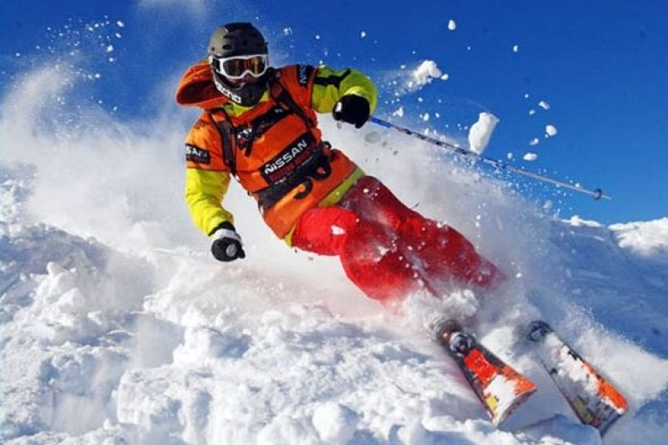

Это отдых для активных и экстремальных людей. Компания предлагает множество горнолыжных курортов мира. Крутые склоны – Швейцарии, России, Казахстана, Киргизии, Австрии и других стран. Здесь вы можете покататься на лыжах, коньках, санках, собаках, отведать наивкуснейшую еду, отдохнуть в комфортабельных отелях или отдельных домиках. Не только летом, но и зимой, можно провести отличных отдых с семьей или друзьями.
Страны - Казахстан, Россия, Киргизия, Австрия, Швейцария, Словакия.
Обучение за рубежом



Обучение за рубежом – это отличная возможность вырваться из привычной среды.
Во-первых, это престиж зарубежного диплома, что может оказаться несомненным преимуществом в дальнейшем трудоустройстве.
Во-вторых, уровень знаний языка будет на порядок выше, чем при обучении на родине. Это позволит без проблем получить работу, как в отечественных компаниях, так и в зарубежных.
В-третьих, это позволит изучить традиции и обычаи другого народа. Поднабраться опыта и познакомиться с новыми интересными людьми.
Мы сотрудничаем с большим количеством зарубежных университетов. Поможем организовать вступительные экзамены и подберем доступное жилье.
Страны – Россия, Польша, США, Англия, Китай, Чехия.

Детский отдых

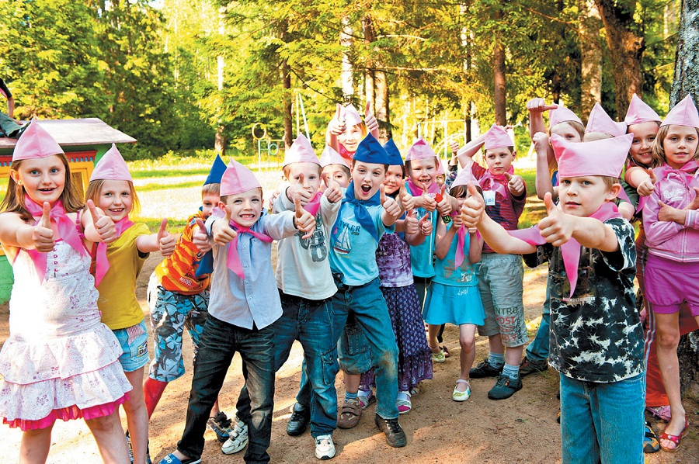

Мы поможем организовать досуг детям с 7 до 18 лет. Это будет незабываемо! Миссия компании – детский смех и улыбки. Большой выбор детских лагерей по всему миру. Возможность не только летнего, но и зимнего отдыха. Интересные экскурсии, развлечения и много новых друзей! Время пролетит незаметно.
Страны – Казахстан, Россия, Китай, Кипр, Турция, Белоруссия.

Романтические туры



Любой паре хочется провести незабываемый отдых вдвоем и мы это гарантируем! Романтические прогулки, ужины, интересные экскурсии для двоих в любом уголке света. Теплое солнце, самые красивые пляжи мира, романтические фотоссесии и многое другое! Здесь вы получите много незабываемых эмоций. Поможем в организации свадьбы за границей. Вас ждет райское наслаждение!!!!
Страны – Турция, Тайланд, Кипр, Греция, Китай, Болгария, Шри-Ланка, Малайзия, Италия.

